자료구조 프로그램 과제 No.1 2017.3.16 제출일: 3.23 수업전

1. 개요: 달력 만들기

파일의 첫 줄에 기준 날짜와 요일이 주어진다. 그 다음 줄부터 년, 월이 주어지면 기준 날짜부터 계산하여 달력 만들어 출력한다. 다음은 “sample.txt”에 있는 데이터를 읽어 달력을 만든 예이다.

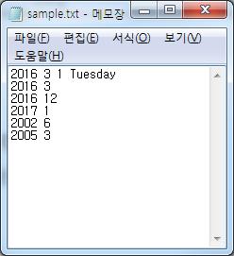

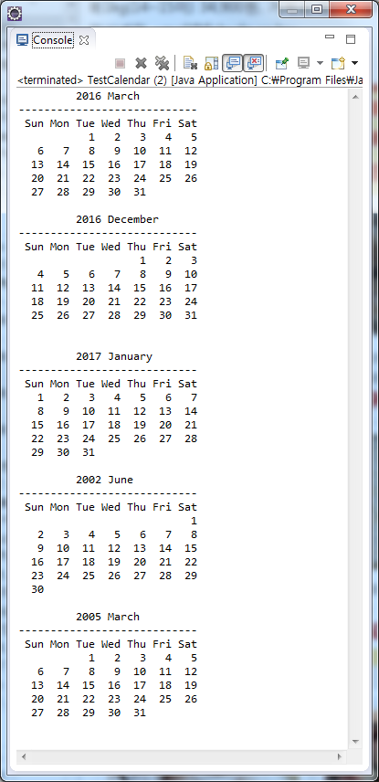
2. 요구 사항

- Date 클래스는 java.util에서 제공되지만 다음과 같이 Date 클래스 만들어 사용한다.

class Date {
private int year;
private int month;
private int day;
public Date(int year, int month, int day) {
this.year = year;
this.month = month;
this.day = day;
}
public Date() {
this(0, 0, 0);
}
. . .
}
- 입력 데이터는 “input.txt”를 사용한다.
3. 프로그램 과제에 대한 평가

1) 설계: 프로그램의 목적을 기술하고, 문제를 해결하기 위해 어떠한 방법을 사용하였는지 기술한다. 프로그램을 어떻게 나누어 모듈화 되었는지 각 모듈은 어떻게 데이터를 주고 받는지, 각 모듈은 어떤 자료 구조와 알고리즘을 사용하였는지 등을 기술한다. 메인 함수에서 모든 것을 해결하려고 하지 말고 클래스/함수를 사용하여 모듈화한다.

2) 가독성(readability)/문서화(documentation)/토의(discussion): 소프트웨어는 오랜 기간에 걸쳐 다수의 사람에 의해서 작성된다. 다른 사람과의 아이디어를 교환하기 위해서 또는 프로그램의 유지, 관리를 위해서 중요한 것은 프로그램의 가독성과 문서화이다. 본인이 작성한 프로그램은 다른 사람이 쉽게 읽고 파악할 수 있도록 프로그램 스타일, 주석, 문서화에 모든 노력을 기울여야 한다. 맨 마지막 토의 사항에는 과제를 통하여 새롭게 배운 점, 어려운 점, 프로그램 향상을 위해서 무엇을 해야 할 것 등을 기술한다.

3) 검사 (testing) 및 정확성 (correctness): 프로그램이 주어진 입력에 대해서 정확한 결과를 내는지를 평가한다.
4. 주의 사항

베끼기 금지: 원본과 베낀 것 모두 0점 처리하며 더불어 최종 학점에서 한 등급 내려감 (B 면 C로)

